ГОСТ 9581-80

УДК 621.315.687.4:006.354 Группа Е77

МЕЖГОСУДАРСТВЕННЫЙ СТАНДАРТ

НАКОНЕЧНИКИ КАБЕЛЬНЫЕ АЛЮМИНИЕВЫЕ И МЕДНО-АЛЮМИНИЕВЫЕ, ЗАКРЕПЛЯЕМЫЕ ОПРЕССОВКОЙ
Конструкция и размеры

Aluminium and copper-aluminium pressfastened thimbles.
Construction and sizes
МКС 29.120.10
ОКП 34 4985
Дата введения 01.01.83

ИНФОРМАЦИОННЫЕ ДАННЫЕ

1. РАЗРАБОТАН И ВНЕСЕН Министерством монтажных и специальных строительных работ СССР

2. УТВЕРЖДЕН И ВВЕДЕН В ДЕЙСТВИЕ Постановлением Государственного комитета СССР по стандартам от 07.02.80 № 610

Изменение № 3 принято Межгосударственным Советом по стандартизации, метрологии и сертификации (протокол № 10 от 04.10.96)

За принятие проголосовали:

Наименование государства | Наименование национального органа по стандартизации
Азербайджанская Республика | Азгосстандарт
Республика Армения | Армгосстандарт
Республика Беларусь | Госстандарт Беларуси
Республика Грузия | Грузстандарт
Республика Казахстан | Госстандарт Республики Казахстан
Киргизская Республика | Киргизстандарт
Республика Молдова | Молдовастандарт
Российская Федерация | Госстандарт России
Республика Таджикистан | Таджикгосстандарт
Туркменистан | Главная государственная инспекция Туркменистана
Республика Узбекистан | Узгосстандарт
Украина | Госстандарт Украины

Изменение № 4 принято Межгосударственным Советом по стандартизации, метрологии и сертификации (протокол № 20 от 01.11.2001)

За принятие проголосовали:

Наименование государства | Наименование национального органа по стандартизации
Азербайджанская Республика | Азгосстандарт
Республика Армения | Армгосстандарт
Республика Беларусь | Госстандарт Республики Беларусь
Республика Казахстан | Госстандарт Республики Казахстан
Кыргызская Республика | Кыргызстандарт
Республика Молдова | Молдовастандарт
Российская Федерация | Госстандарт России
Республика Таджикистан | Таджикстандарт
Республика Узбекистан | Узгосстандарт
Украина | Госстандарт Украины

3. ВЗАМЕН ГОСТ 9581-68

4. ССЫЛОЧНЫЕ НОРМАТИВНО-ТЕХНИЧЕСКИЕ ДОКУМЕНТЫ

Обозначение НТД, на который дана ссылка | Номер пункта, приложения | Обозначение НТД, на который дана ссылка | Номер пункта, приложения
ГОСТ 495-92 | 4 | ГОСТ 21488-97 | 4
ГОСТ 859-2001 | 4 | ГОСТ 22483-77 | Приложение 1
ГОСТ 8908-81 | 9 | ГОСТ 23981-80 | 4, 7
ГОСТ 15150-69 | 2, 3 | ГОСТ 25346-89 | 9
ГОСТ 18475-82 | 4

5. Ограничение срока действия снято Постановлением Госстандарта СССР от 14.09.92 № 1173

6. ИЗДАНИЕ (июль 2003 г.) с Изменениями № 1, 2, 3, 4, утвержденными в августе 1983 г., июне 1987 г., феврале 1997 г., феврале 2002 г. (ИУС 12-83, 9-87, 5-97, 5-2002)

1. Настоящий стандарт распространяется на алюминиевые и медно-алюминиевые кабельные наконечники, закрепляемые опрессовкой и предназначенные для оконцевания проводов и кабелей с алюминиевыми жилами сечением от 16 до 300 мм² на напряжение до 35 кВ.
2. Конструкция, основные размеры, условное обозначение с указанием вида климатического исполнения по ГОСТ 15150, коды ОКП, предельные отклонения и расчетная масса алюминиевых наконечников и место нанесения маркировки должны соответствовать указанным на черт. 1 и в табл. 1.
Кабельные наконечники могут изготавливаться с защитным металлическим покрытием Н6 или Ц6 или с покрытием контактной поверхности зажимной части наконечника медью, никелем или цинком, нанесенными способом газодинамического напыления.

(Измененная редакция, Изм. № 1-4).

3. Конструкция, основные размеры, условное обозначение с указанием вида климатического исполнения по ГОСТ 15150, коды ОКП, предельные отклонения и расчетная масса медно-алюминиевых наконечников и место нанесения маркировки должны соответствовать указанным на черт. 2 и в табл. 2.

(Измененная редакция, Изм. № 1, 2).

4. Алюминиевые наконечники и хвостовик медно-алюминиевых наконечников должны быть изготовлены из круглых тянутых алюминиевых труб марок АДОМ и АД1М по ГОСТ 18475.
Допускается применение этих труб с контролем размера внутреннего диаметра для кабельных наконечников по технической документации, утвержденной в установленном порядке.
Зажимная часть медно-алюминиевых наконечников должна изготовляться из меди марки М0 или M1 по ГОСТ 859, ГОСТ 495 и соединяться с алюминиевой частью наконечника сваркой.
Допускается изготовление алюминиевых наконечников и хвостовиков к медно-алюминиевым наконечникам из алюминиевых круглых прутков марок АДОМ и АД1М по ГОСТ 21488.
Допускается не выполнять требования п. 3.12 по ГОСТ 23981 в случае химической обработки или нанесения защитного металлопокрытия в процессе изготовления кабельных наконечников.

(Измененная редакция, Изм. № 1, 3).

5. Алюминиевые наконечники, изготовляемые из алюминиевых труб, при наличии указания в заказе должны выполняться уплотненными для предотвращения просачивания кабельного пропиточного состава.

(Измененная редакция, Изм. № 2).

6. Основные размеры спрессованных соединений указаны в приложении 1.
7. Остальные требования - по ГОСТ 23981.
8. Структура условного обозначения, указания по маркировке наконечников приведены в приложении 2.

(Введен дополнительно, Изм. № 1).

9. Предельные отклонения размеров св. 1 мм: отверстий Н16, валов h16, остальных ± по ГОСТ 25346, размеров углов ± - по ГОСТ 8908.

(Введен дополнительно, Изм. № 2).

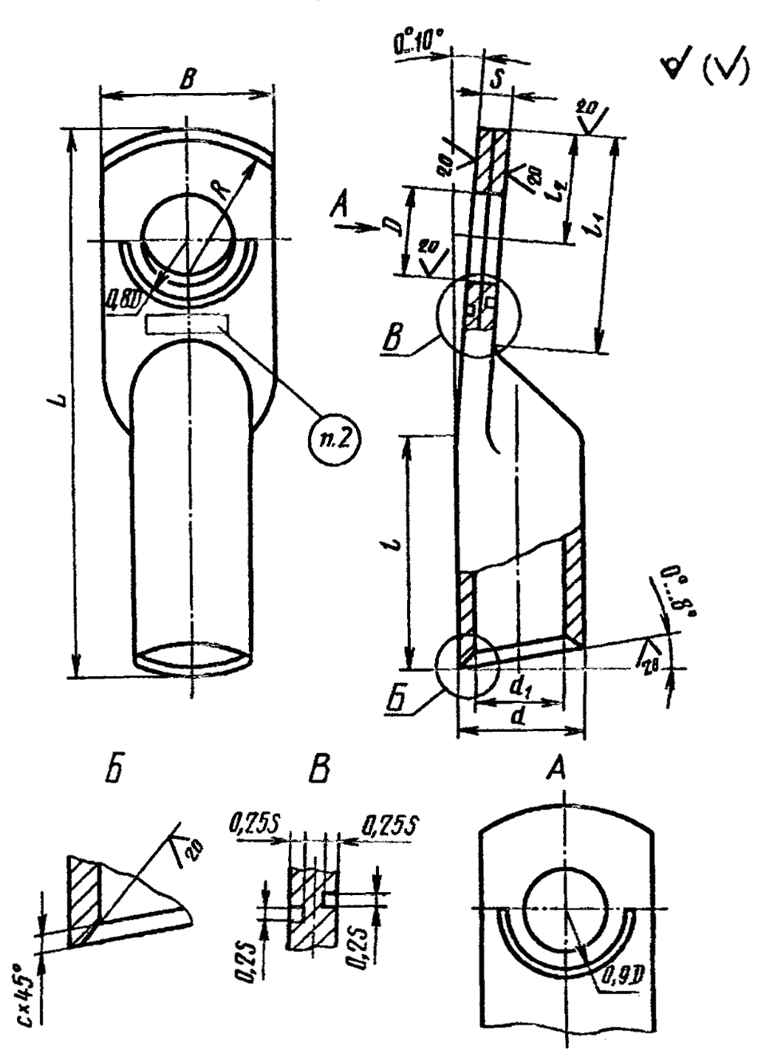
Черт. 1
Таблица 1
Размеры в мм
Обозначение | Код ОКП | Диаметр контактного стержня | D | d | d₁ | с | L |  |  | l₁ | l₂ | s** |  | В, не более | R_{max} | Расчетная масса 1000 шт., кг, не более
 |  |  |  |  |  |  | из трубки | из прутка |  | l₁ | l₂ | из трубки | из прутка | В, не более | R_{max} | из трубки | из прутка
16-8-5,4-А-УХЛ3 | 34 4983 0011 | 8 | 8,4 | 10 | 5,4 | 1,2 | 59±1 | 59±1 | 30 | 22 | 9 | 3,5 | 3,5 | 16,5 | 13 | 9,2 | 8,3
16-8-5,4-А-УХЛ2 | 34 4983 0013
16-8-5,4-A-T2 | 34 4983 0012
25-8-7-А-УХЛ3 | 34 4983 0021 | 8 | 8,4 | 12 | 7,0 | 1,3 | 62±1 | 61±1 | 30 | 22 | 9 | 4,5 | 4,5 | 18,0 | 13 | 12,9 | 12,6
25-8-7-A-УХЛ2 | 34 4983 0023
25-8-7-А-Т2 | 34 4983 0022
35-10-8-А-УХЛ3 | 34 4983 0031 | 10 | 10,5 | 14 | 8,0 | 1,5 | 68±1 | 66±1 | 30 | 27 | 12 | 5,0 | 5,0 | 20,0 | 13 | 19,6 | 17,5
35-10-8-А-УХЛ2 | 34 4983 0033
35-10-8-А-Т2 | 34 4983 0032
50-10-9-А-УХЛ3 | 34 4983 0041 | 10 | 10,5 | 16 | 9,0 | 1,8 | 75±1 | 70±1 | 36 | 27 | 12 | 5,5 | 6,0 | 23 | 16 | 28,8 | 24,9
50-10-9-А-УХЛ2 | 34 4983 0043
50-10-9-A-T2 | 34 4983 0042
70-10-11-А-УХЛ3 | 34 4983 0051 | 10 | 10,5 | 18 | 11,0 | 1,8 | 86±2 | 81±2 | 38 | 32 | 13 | 6,0 | 7,0 | 25,0 | 20 | 38,0 | 35,5
70-10-11-А-УХЛ2 | 34 4983 0053
70-10-11-А-Т2 | 34 4983 0052
70-10-12-А-УХЛ3 | 34 4983 0061 | 10 | 10,5 | 18 | 12,0 | 1,5 |  |  |  |  |  | 5,5 | 5,5 | 25,0 | 20 | 35,7 | 33,7
70-10-12-А-УХЛ2 | 34 4983 0063
70-10-12-А-Т2 | 34 4983 0062
95-12-13-А-УХЛ3 | 34 4983 0071 | 12 | 13,0 | 20 | 13,0 | 1,8 | 89±2 | 83±2 | 40 | 32 | 13 | 6,5 | 7,5 | 28,0 | 20 | 44,5 | 41,8
95-12-13-А-УХЛ2 | 34 4983 0073
95-12-13-А-Т2 | 34 4983 0072
120-12-14-А-УХЛ3 | 34 4983 0081 | 12 | 13,0 | 22 | 14,0 | 2,0 | 96±2 | 90±2 | 48 | 32 | 13 | 7,0 | 7,0 | 33,0 | 20 | 59,9 | 55,5
120-12-14-А-УХЛ2 | 34 4983 0083
120-12-14-А-Т2 | 34 4983 0082
120-16-14-А-УХЛ3* | 34 4983 0091 | 16 | 17,0 |  |  |  |  |  |  |  | 15 |  |  |  |  | 58,6 | 54,2
120-16-14-А-УХЛ2* | 34 4983 0093
120-16-14-А-Т2* | 34 4983 0092
150-12-16-А-УХЛ3* | 34 4983 0101 | 12 | 13,0 | 24 | 16,0 | 2,0 | 107±2 | 100±2 | 48 | 42 | 13 | 7,0 | 8,5 | 34,0 | 24 | 74,0 | 72,5
150-12-16-А-УХЛ2 | 34 4983 0103
150-12-16-А-Т2 | 34 4983 0102
150-16-16-А-УХЛ3* | 34 4983 0111 | 16 | 17,0 |  |  |  |  |  |  |  | 15 | 7,0 | 7,0 | 34,0 | 24 | 72,0 | 71,2
150-16-16-А-УХЛ2* | 34 4983 0113
150-16-16-А-Т2* | 34 4983 0112
150-12-17-А-УХЛ3 | 34 4983 0121 | 12 | 13,0 | 24 | 17,0 | 1,8 |  |  |  |  | 13 | 6,5 | 6,5 | 34,0 | 24 | 61,3 | 60,4
150-12-17-А-УХЛ2 | 34 4983 0123
150-12-17-А-Т2 | 34 4983 0122
150-16-17-А-УХЛ3* | 34 4983 0131 | 16 | 17,0 |  |  |  |  |  |  |  | 15 |  |  |  |  | 60,0 | 58,6
150-16-17-А-УХЛ2* | 34 4983 0133
150-16-17-А-Т2* | 34 4983 0132
185-16-18-А-УХЛ3 | 34 4983 0141 | 16 | 17,0 | 26 | 18,0 | 2,0 | 116±2 | 108±2 | 50 | 47 | 15 | 7,5 | 7,5 | 36,0 | 27 | 78,9 | 75,1
185-16-18-А-УХЛ2 | 34 4983 0143
185-16-18-А-Т2 | 34 4983 0142
185-20-18-А-УХЛ3* | 34 4983 0151 | 20 | 21,0 |  |  |  |  |  |  |  | 19 |  |  |  |  | 75,3 | 73,2
185-20-18-А-УХЛ2* | 34 4983 0153
185-20-18-А-Т2* | 34 4983 0152
185-16-19-А-УХЛ3 | 34 4983 0161 | 16 | 17,0 | 26 | 19,0 | 1,8 | 116±2 | 108±2 | 50 | 47 | 15 | 7,0 | 7,0 | 36,0 | 27 | 70,0 | 68,3
185-16-19-А-УХЛ2 | 34 4983 0163
185-16-19-А-Т2 | 34 4983 0162
185-20-19-А-УХЛ3* | 34 4983 0171 | 20 | 21,0 |  |  |  |  |  |  |  | 19 |  |  |  |  | 68,5 | 64,8
185-20-19-А-УХЛ2* | 34 4983 0173
185-20-19-А-Т2* | 34 4983 0172
240-20-20-А-УХЛ3 | 34 4983 0181 | 20 | 21,0 | 28 | 20,0 | 2,0 | 126±3 | 117±3 | 53 | 52 | 19 | 7,5 | 7,5 | 40,0 | 28 | 86,4 | 80,4
240-20-20-А-УХЛ2 | 34 4983 0183
240-20-20-А-Т2 | 34 4983 0182
240-20-22-А-УХЛ3 | 34 4983 0191 | 20 | 21,0 | 30 | 22,0 | 2,0 | 132±3 | 122±3 | 56 | 53 | 19 | 7,5 | 7,5 | 42,5 | 31 | 115,6 | 106,5
240-20-22-А-УХЛ2 | 34 4983 0193
240-20-22-А-Т2 | 34 4983 0192
300-20-24-А-УХЛ3 | 34 4983 0201 | 20 | 21,0 | 34 | 24,0 | 2,5 | 145±3 | 131±3 | 60 | 60 | 19 | 9,5 | 9,5 | 48,0 | 41 | 150,0 | 140,0
300-20-24-А-УХЛ2 | 34 4983 0203
300-20-24-А-Т2 | 34 4983 0202
___________
* Допускается применять в технически обоснованных случаях.
** Размеры для справок.
*** l - длина жильной части хвостовика наконечника.
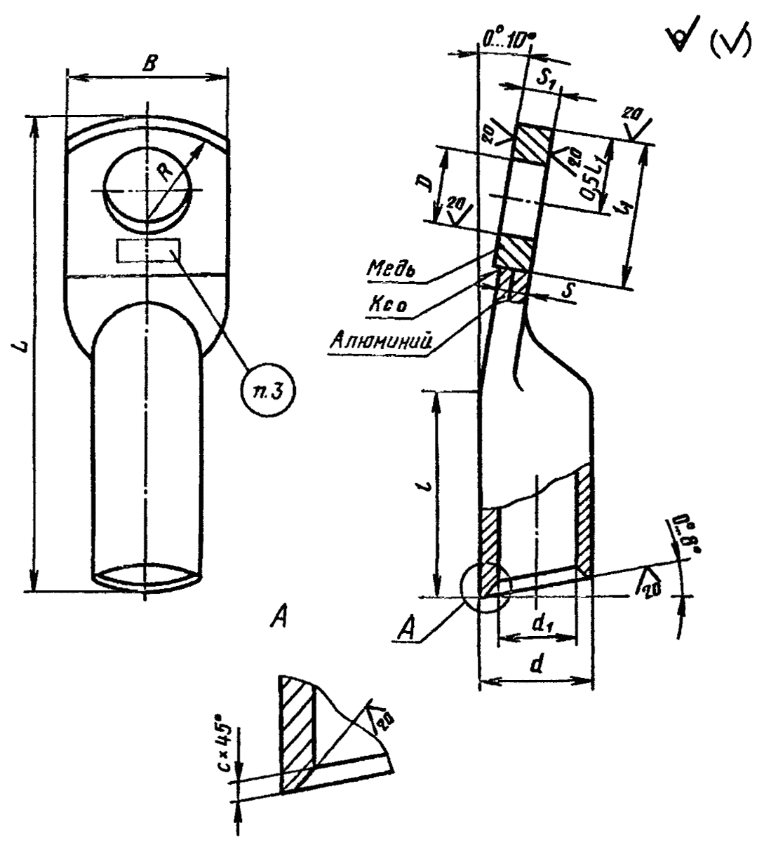

Черт. 2
Таблица 2
Размеры в мм
Обозначение | Код ОКП | Диаметр контактного стержня | D | d | d₁ | с | L |  | l₁ ± 1,0 | s** | s₁** | В | R_{max} | Расчетная масса 1000 шт., кг, не более
16-6-5,4-МА-УХЛ3 | 34 4985 0011 | 6 | 6,4 | 10 | 5,4 | 1,2 | 63±2 | 30 | 20 | 3,5 | 4,5 | 15,0 | 13 | 23,1
16-6-5,4-МА-Т2 | 34 4985 0012
25-8-7-МА-УХЛ3 | 34 4985 0021 | 8 | 8,4 | 12 | 7,0 | 1,3 | 66±2 | 30 | 20 | 4,5 | 5,5 | 18,0 | 13 | 30,7
25-8-7-МА-Т2 | 34 4985 0022
35-10-8-МА-УХЛ3 | 34 4985 0031 | 10 | 10,5 | 14 | 8,0 | 1,5 | 71±2 | 30 | 24 | 5,0 | 6,0 | 20,0 | 16 | 45,2
35-10-8-МА-Т2 | 34 4985 0032
50-10-9-МА-УХЛ3 | 34 4985 0041 | 10 | 10,5 | 16 | 9,0 | 1,8 | 78±2 | 36 | 24 | 5,5 | 6,5 | 23,0 | 16 | 58,6
50-10-9-МА-Т2 | 34 4985 0042
70-10-11-МА-УХЛ3 | 34 4985 0051 | 10 | 10,5 | 18 | 11,0 | 1,8 | 90±3 | 38 | 28 | 6,0 | 7,0 | 25,0 | 20 | 79,6
70-10-11-МА-Т2 | 34 4985 0052
70-10-12-МА-УХЛ3 | 34 4985 0061 | 10 | 10,5 | 18 | 12,0 | 1,5 | 90±3 | 38 | 28 | 5,5 | 6,5 | 25,0 | 20 | 75,9
70-10-12-МА-Т2 | 34 4985 0062
95-12-13-МА-УХЛ3 | 34 4985 0071 | 12 | 13,0 | 20 | 13,0 | 1,8 | 93±3 | 40 | 28 | 6,5 | 7,5 | 28,0 | 20 | 97,8
95-12-13-МА-Т2 | 34 4985 0072
120-12-14-МА-УХЛ3 | 34 4985 0081 | 12 | 13,0 | 22 | 14,0 | 2,0 | 100±3 | 48 | 28 | 7,0 | 8,0 | 31,0 | 20 | 126,2
120-12-14-МА-Т2 | 34 4985 0082
120-16-14-МА-УХЛ3* | 34 4985 0091 | 16 | 17,0 |  |  |  |  |  | 30 |  |  |  |  | 120,0
120-16-14-МА-Т2* | 34 4985 0092
150-12-16-МА-УХЛ3 | 34 4985 0101 | 12 | 13,0 | 24 | 16,0 | 2,0 | 107±3 | 48 | 34 | 7,0 | 8,0 | 34,0 | 24 | 153,2
150-12-16-МА-Т2 | 34 4985 0102
150-16-16-МА-УХЛ3* | 34 4985 0111 | 16 | 17,0 |  |  |  |  |  |  |  |  |  |  | 149,0
150-16-16-МА-Т2* | 34 4985 0112
150-12-17-МА-УХЛ3 | 34 4985 0121 | 12 | 13,0 | 24 | 17,0 | 1,8 | 107±3 | 48 | 34 | 6,5 | 7,5 | 34,0 | 24 | 139,1
150-12-17-МА-Т2 | 34 4985 0122
150-16-17-МА-УХЛ3* | 34 4985 0131 | 16 | 17,0 |  |  |  |  |  |  |  |  |  |  | 135,0
150-16-17-МА-Т2* | 34 4985 0132
185-16-18-МА-УХЛ3 | 34 4985 0141 | 16 | 17,0 | 26 | 18,0 | 2,0 | 115±3 | 50 | 38 | 7,5 | 8,5 | 36,0 | 28 | 152,6
185-16-18-МА-Т2 | 34 4985 0142
185-20-18-МА-УХЛ3* | 34 4985 0151 | 20 | 21,0 |  |  |  |  |  |  |  |  |  |  | 148,0
185-20-18-МА-Т2* | 34 4985 0152
185-16-19-МА-УХЛ3 | 34 4985 0161 | 16 | 17,0 | 26 | 19,0 | 1,8 | 115±3 | 50 | 38 | 7,0 | 8,0 | 36,0 | 28 | 177,6
185-16-19-МА-Т2 | 34 4985 0162
185-20-19-МА-УХЛ3* | 34 4985 0171 | 20 | 21,0 |  |  |  |  |  |  |  |  |  |  | 172,0
185-20-19-МА-Т2* | 34 4985 0172
240-20-20-МА-УХЛ3 | 34 4985 0181 | 20 | 21,0 | 28 | 20,0 | 2,0 | 122±3 | 53 | 40 | 7,5 | 8,5 | 40,0 | 28 | 157,5
240-20-20-МА-Т2 | 34 4985 0182
240-20-22-МА-УХЛ3 | 34 4985 0191 | 20 | 21,0 | 30 | 22,0 | 2,0 | 128±3 | 56 | 40 | 7,5 | 8,5 | 42,5 | 31 | 206,9
240-20-22-МА-Т2 | 34 4985 0192
300-20-24-МА-УХЛ3 | 34 4985 0201 | 20 | 21,0 | 34 | 24,0 | 2,5 | 140±3 | 60 | 40 | 9,5 | 10,5 | 48,0 | 41 | 250,0
300-20-24-МА-Т2 | 34 4985 0202
_____________
* Допускается применять в технически обоснованных случаях.
** Размеры для справок.
*** l - длина жильной части хвостовика наконечника.

ПРИЛОЖЕНИЕ 1

Рекомендуемое

ОСНОВНЫЕ РАЗМЕРЫ ОПРЕССОВАННЫХ СОЕДИНЕНИЙ

Рекомендуемые размеры опрессованных соединений кабельных наконечников приведены на чертеже и в таблице.

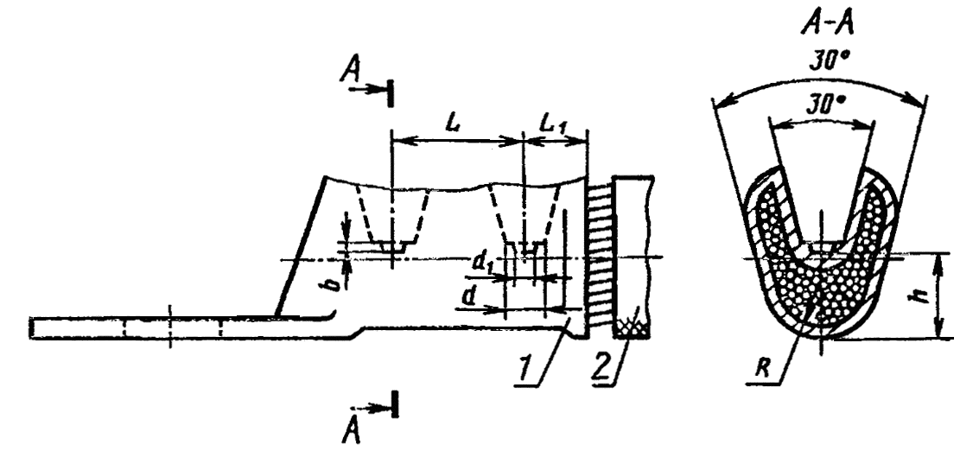

1 - наконечник; 2 – кабель

Размеры в мм
Типоразмер | Сечение, мм²/класс жилы по ГОСТ 22483 | L | L₁ | R | b | d | d₁ | h
16-6-5,4  16-8-5,4 | 16/1; 16/2 | 12,5 | 10 | 5,0 | 1,5 | 4,5 | 2,0 | 5,5
25-8-7,0 | 16/3; 25/1; 25/2
35-10-8 | 25/3; 35/1  35/2 | 12,5 | 11 | 7,0 | 1,5 | 6,5 | 3,0 | 7,5
50-10-9 | 35/3; 50/1
70-10-11 | 50/2; 70/1; 70/2 | 17,0 | 16 | 8,0 | 3,0 | 10,0 | 6,5 | 9,5
70-10-12 | 50/3; 95/1
95-12-13 | 70/3; 95/2
120-12-14  120-16-14 | 120/1 | 20,0 | 19 | 10,0 | 3,0 | 11,5 | 8,0 | 11,5
150-12-16  150-16-16 | 95/3; 120/2  185/1
150-12-17  150-16-17 | 120/4; 150/1; 150/2
185-16-18  185-20-18 | 185/2 | 24,0 | 22 | 12,5 | 3,0 | 14,5 | 9,0 | 12,5
185-16-19  185-20-19 | 150/3
240-20-20 | 240/1 | 24,0 | 22 | 15,0 | 3,0 | 14,5 | 9,0 | 14,0
240-20-22 | 240/2 | 24,0 | 22 | 15,0 | 4,0 | 17,0 | 10,0 | 14,0
300-20-24 | 185/3; 240/3;  300/1; 300/2 | 26,0 | 24 |  |  |  |  | 16,0

ПРИЛОЖЕНИЕ 1 (Измененная редакция, Изм. № 1).

ПРИЛОЖЕНИЕ 2

Обязательное

СТРУКТУРА УСЛОВНОГО ОБОЗНАЧЕНИЯ НАКОНЕЧНИКОВ

 | Типоразмер (маркировка)
Наконечник | ХХХ |  | -ХХ |  | -ХХ |  | ХХ |  | ХХХХ |  |  | ХХХХХХХХ-ХХ
 |  |  |  |  |  |  |  |  |  |  |  |  | ГОСТ 9581-80
 |  |  |  |  |  |  |  |  |  |  | Условное обозначение покрытия или вида климатического исполнения
 |  |  |  |  |  |  |  |  |  |  | Материал
 |  |  |  |  |  |  |  |  |  |  | Внутренний диаметр хвостовика
 |  |  |  |  |  |  |  |  |  |  | Диаметр контактного стержня
 |  |  |  |  |  |  |  |  |  |  | Номинальное сечение наконечника

ПРИЛОЖЕНИЕ 2 (Введено дополнительно, Изм. № 1).

